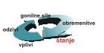 | Onesnaženost zraka z žveplovim dioksidom | 
Ključno sporočilo: Raven onesnaženosti zraka z žveplovim dioksidom je v gosto naseljenih območjih že od leta 2005 pod mejno vrednostjo. Stanje se v zadnjih letih še naprej izboljšuje zaradi vse bolj kakovostnih goriv in zaradi delovanja razžvepljevalnih naprav v TE Šoštanj in TE Trbovlje.
Cilj(i): Doseganje mejnih vrednosti za žveplov dioksid (SO2):
- urna mejna koncentracija: 350 µg/m3 (dovoljeno preseganje - 24-krat v koledarskem letu)
- dnevna mejna koncentracija: 125 µg/m3 (dovoljeno preseganje - 3-krat v koledarskem letu)
Definicija:
Glavni viri emisije žveplovega dioksida (SO2) so velike termoelektrarne in toplarne, v urbanih območjih pa tudi manjše kotlovnice, ki uporabljajo za gorivo premog. SO2 nastaja tudi pri nekaterih proizvodnih procesih v industriji (npr. tovarne celuloze).
Kazalec prikazuje pogostost prekoračitev mejne urne vrednosti koncentracije žveplovega dioksida - SO2 (350 μg/m3) in pogostost prekoračitev mejne 24-urne vrednosti koncentracije (125 μg/m3) žveplovega dioksida v večjih krajih v Sloveniji za posamezno leto.
Slika 16-1: Število ur s preseženo mejno povprečno urno vrednostjo koncentracije SO2 (350 μg/m3) v slovenskih krajih, dovoljeno preseganje znaša 24 ur v koledarskem letu
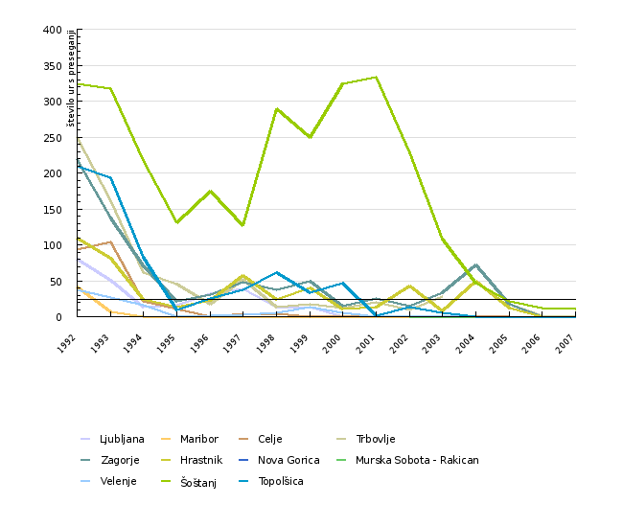
Vir: Zbirka podatkov avtomatskih meritev državne mreže za spremljanje kakovosti zraka (DMKZ), Agencija Republike Slovenije za okolje, 2008
Slika 16-2: Število dni s preseženo mejno povprečno dnevno vrednostjo koncentracije SO2 (125 μg/m3), ki je lahko presežena največ trikrat v koledarskem letu
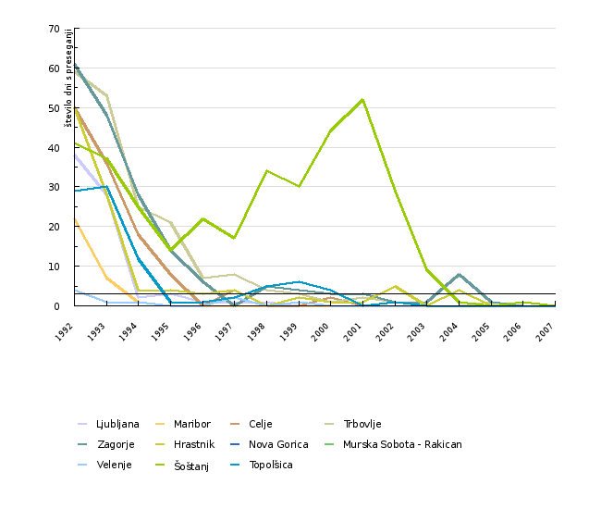
Vir: Zbirka podatkov avtomatskih meritev državne mreže za spremljanje kakovosti zraka (DMKZ), Agencija Republike Slovenije za okolje, 2008
Komentar:
Iz slik 16-1, 16-2 je razvidno, da smo na vseh urbanih območjih Slovenije, ki so bili nekdaj zaradi množice individualnih kurišč in majhnih kotlovnic ter kurjenja s premogom zelo onesnaženi z žveplovim dioksidom, s prehajanjem na toplarniško ogrevanje in čistejša goriva ter z vključitvijo razžvepljevalne naprave v TE Trbovlje in s postopno priključitvijo tudi nižjih dimnikov na razžvepljevalno napravo v TE Šoštanj že dosegli zahtevane norme. Stanje se je v letu 2007 še nadalje izboljšalo, izboljšuje pa se tudi drugod po Evropi. Nekoliko višje koncentracije kot drugod se sicer še vedno pojavljajo na merilnem mestu Šoštanj, ki je ob jugozahodnem vetru pod direktnim vplivom emisij iz TE Šoštanj, ter občasno v Zasavju, ki ima zelo neugodno lego in ki je zlasti v zimskem času, ko se pojavljajo temperaturne inverzije, pod vplivom lokalnih virov emisije (vedno redkejša individualna kurišča in industrija).
Slovenija je v skladu s ˝Predhodno oceno onesnaženosti zunanjega zraka˝ razdeljena na območja z različnimi ravnmi onesnaženosti. Najslabša kakovost zraka glede onesnaženosti z SO2 je na območju termoelektrarn Šoštanj in Trbovlje, kjer pa izmerjene koncentracije v večjih naseljih od leta 2005 ne presegajo več mejnih vrednosti.

Podatki in viri:
Mejne in alarmno vrednost za žveplov dioksid v zraku ter s tem povezane stopnje zmanjševanja onesnaženosti zraka in druge obvezne ukrepe določa Uredba o žveplovem dioksidu, dušikovih oksidih, delcih in svincu v zunanjem zraku (Ur. l. RS, št. 52/02) in Pravilnik o monitoringu kakovosti zunanjega zraka (Ur.l.RS, št.36/07).
Podatki za Slovenijo so vzeti iz Zbirke podatkov avtomatskih meritev državne mreže za spremljanje kakovosti zraka (DMKZ), Urada za hidrologijo in stanje okolja Agencije Republike Slovenije za okolje in Zbirke podatkov meritev TE Šoštanj, ki smo jih pridobili od Elektroinštituta Milan Vidmar v Ljubljani. Ažuriranje zbirke poteka mesečno, podatki so dokončno na voljo šele po letnem pregledu.
Informacije o merilnih mestih avtomatske mreže DMKZ:
Ljubljana je imela do leta 2001 dve merilni mesti za merjenje onesnaženosti zunanjega zraka z SO2 – Figovec in Bežigrad. Konec leta 2001 je bilo merilno mesto Figovec ukinjeno. Za vpliv na zdravje večine prebivalcev mesta Ljubljane je namreč reprezentativno merilno mesto Bežigrad. Merilno mesto v Mariboru je postavljeno tik ob voznem pasu ceste v centru mesta, nedaleč od križišča. Merilniki tako zajemajo zrak, onesnažen zaradi prometa. Ker promet ni vir žveplovega dioksida, je merilno mesto reprezentativno tudi za širše območje mesta. V Celju potekajo meritve v bolnišničnem kompleksu na obrobnem delu centra mesta. Merilno mesto je reprezentativno za širše območje mesta. Še bolj na obrobju mesta je merilno mesto v Novi Gorici. Merilni mesti v Trbovljah in Zagorju sta v ožjem mestnem središču v bližini cest, merilno mesto v Hrastniku pa ni pod neposrednim vplivom emisij iz prometa. Vsa tri merilna mesta so reprezentativna za omenjena mestna območja. Merilno mesto Rakičan pri Murski Soboti je reprezentativno za podeželsko okolje v bližini mesta.
Informacije o merilnih mestih avtomatske mreže termoelektrarne Šoštanj:
Merilno mesto Šoštanj leži vzhodno od mesta in je ob jugozahodnem vetru izpostavljeno vplivu emisije iz nižjih dimnikov TE Šoštanj. Izmerjene koncentracije SO2 niso reprezentativne za mestno območje. Merilni mesti v Velenju in Topolšici sta reprezentativni za območje Velenja in naselje Topolšica z bližnjo okolico.
Preglednica 16-1: Število ur s preseženo mejno povprečno urno vrednostjo koncentracije SO2 (350 μg/m3) v slovenskih krajih, dovoljeno preseganje znaša 24 ur v koledarskem letu
 |  | 1992 | 1993 | 1994 | 1995 | 1996 | 1997 | 1998 | 1999 | 2000 | 2001
Ljubljana | število ur | 80 | 51 | 13 | 16 | 32 | 39 | 14 | 14 | 0 | 0
Maribor | število ur | 41 | 7 | 0 | 0 | 0 | 0 | 0 | 0 | 0 | 0
Celje | število ur | 94 | 104 | 22 | 11 | 0 | 4 | 4 | 0 | 1 | 1
Trbovlje | število ur | 249 | 162 | 61 | 46 | 17 | 52 | 14 | 18 | 12 | 20
Zagorje | število ur | 219 | 137 | 71 | 22 | 31 | 48 | 38 | 49 | 15 | 25
Hrastnik | število ur | 110 | 82 | 24 | 14 | 23 | 58 | 24 | 40 | 11 | 14
Nova Gorica | število ur | np | np | np | np | np | np | np | np | np | np
Murska Sobota - Rakican | število ur | np | np | np | np | np | np | np | np | np | np
Velenje | število ur | 38 | 27 | 16 | 0 | 2 | 3 | 6 | 13 | 6 | 0
Šoštanj | število ur | 324 | 318 | 218 | 131 | 175 | 127 | 289 | 249 | 324 | 334
Topolšica | število ur | 209 | 194 | 83 | 9 | 26 | 38 | 62 | 33 | 47 | 2
 |  | 2002 | 2003 | 2004 | 2005 | 2006 | 2007
Ljubljana | število ur | 0 | 0 | 0 | 0 | 0 | 0
Maribor | število ur | 0 | 0 | 0 | 0 | 0 | 0
Celje | število ur | 0 | 1 | 1 | 0 | 0 | 0
Trbovlje | število ur | 10 | 28 | np | 17 | 1 | 0
Zagorje | število ur | 15 | 33 | 72 | 17 | 0 | 0
Hrastnik | število ur | 43 | 8 | 49 | 12 | 0 | 0
Nova Gorica | število ur | 0 | 0 | 0 | 0 | 0 | 0
Murska Sobota - Rakican | število ur | 0 | 0 | 0 | 0 | 0 | 0
Velenje | število ur | 1 | 1 | 0 | 0 | 0 | 0
Šoštanj | število ur | 228 | 108 | 47 | 22 | 12 | 11
Topolšica | število ur | 13 | 5 | 0 | 0 | 0 | 0

Vir: Zbirka podatkov avtomatskih meritev državne mreže za spremljanje kakovosti zraka (DMKZ), Agencija Republike Slovenije za okolje, 2008
Preglednica 16-2: Število dni s preseženo mejno povprečno dnevno vrednostjo koncentracije SO2 (125 μg/m3), ki je lahko presežena največ trikrat v koledarskem letu
 |  | 1992 | 1993 | 1994 | 1995 | 1996 | 1997 | 1998 | 1999 | 2000 | 2001
Ljubljana | število dni | 38 | 28 | 2 | 3 | 1 | 1 | 1 | 0 | 0 | 0
Maribor | število dni | 22 | 7 | 1 | 0 | 0 | 0 | 0 | 0 | 0 | 0
Celje | število dni | 50 | 36 | 18 | 8 | 0 | 4 | 0 | 0 | 2 | 0
Trbovlje | število dni | 59 | 53 | 25 | 21 | 7 | 8 | 4 | 3 | 1 | 2
Zagorje | število dni | 61 | 48 | 28 | 14 | 6 | 0 | 5 | 4 | 3 | 3
Hrastnik | število dni | 50 | 28 | 4 | 4 | 3 | 4 | 0 | 2 | 1 | 1
Nova Gorica | število dni | np | np | np | np | np | np | np | np | np | np
Murska Sobota - Rakican | število dni | np | np | np | np | np | np | np | np | np | np
Velenje | število dni | 4 | 1 | 1 | 0 | 0 | 2 | 0 | 1 | 0 | 0
Šoštanj | število dni | 41 | 37 | 25 | 14 | 22 | 17 | 34 | 30 | 44 | 52
Topolšica | število dni | 29 | 30 | 12 | 1 | 1 | 2 | 5 | 6 | 4 | 0
 |  | 2002 | 2003 | 2004 | 2005 | 2006 | 2007
Ljubljana | število dni | 0 | 0 | 0 | 0 | 0 | 0
Maribor | število dni | 0 | 0 | 0 | 0 | 0 | 0
Celje | število dni | 0 | 0 | 0 | 0 | 0 | 0
Trbovlje | število dni | 1 | 0 | 0 | 1 | 0 | 0
Zagorje | število dni | 1 | 1 | 8 | 1 | 0 | 0
Hrastnik | število dni | 5 | 0 | 4 | 0 | 0 | 0
Nova Gorica | število dni | 0 | 0 | 0 | 0 | 0 | 0
Murska Sobota - Rakican | število dni | 0 | 0 | 0 | 0 | 0 | 0
Velenje | število dni | 0 | 0 | 0 | 0 | 0 | 0
Šoštanj | število dni | 29 | 9 | 1 | 0 | 1 | 0
Topolšica | število dni | 1 | 0 | 0 | 0 | 0 | 0

Vir: Zbirka podatkov avtomatskih meritev državne mreže za spremljanje kakovosti zraka (DMKZ), Agencija Republike Slovenije za okolje, 2008
Povezani kazalci:
Izpusti žveplovega dioksida
Emisije (CO₂, SO₂ in NOx) sektorja proizvodnja električne energije in toplote
Zadnji popravki: Kazalec je bil osvežen 13. avgusta 2008.
Avtor(ji): Andrej Šegula, Agencija Republike Slovenije za okolje

